EU PROHLÁŠENÍ O SHODĚ
Toto prohlášení o shodě se vydává na výhradní odpovědnost výrobce.
Výrobce:
Obchodní firma:
Shenzhen Kewuku Technology Co., Ltd
Adresa:
No.226-227. Building 74, YiXiu New Village, BaiShiLong Community, MinZhi Street, LongHua District, Shenzhen City
Země: Čína
Výrobek: dětská obousměrná vysílačka
Model č.: K22
Prohlašujeme, že výše popsaný výrobek, na který se toto prohlášení o shodě vztahuje, je ve shodě s příslušnými harmonizačními právními předpisy Unie:
směrnice RED 2014/53/EU
Shoda byla posouzena podle následujících technických norem/specifikací:
EN 303 405 V1.1.1 (2017-05)
EN 301 489-1 V2.2.3 (2019-11)
EN 301 489-5 V2.2.1 (2019-04)
EN 62368-1: 2014+A11: 2017
EN 50566:2017

Doplňující informace:
Výrobek je navržen a testován pro použití v následujícím frekvenčním pásmu a při uvedeném výkonu:
- Frekvenční rozsah: 446 MHz (frekvenční pásmo PMR)
- Maximální výstupní RF výkon: 0,5 W ERP

Podepsáno za a jménem:
Shenzhen, 3. 5. 2024
Strana 1/3
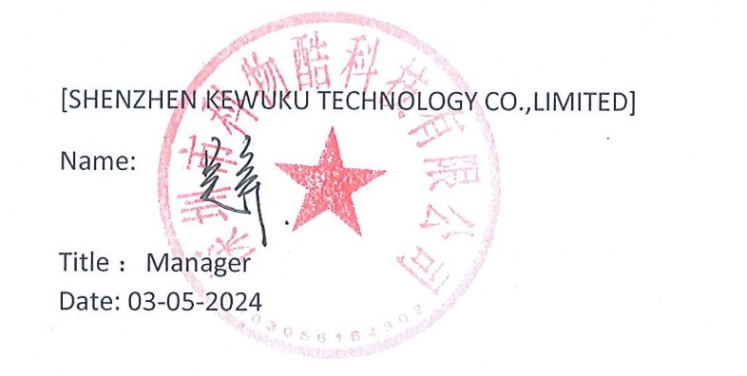
Shenzhen Kewuku Technology Co., Ltd
Manažer: Kevin WU

Strana 2/3
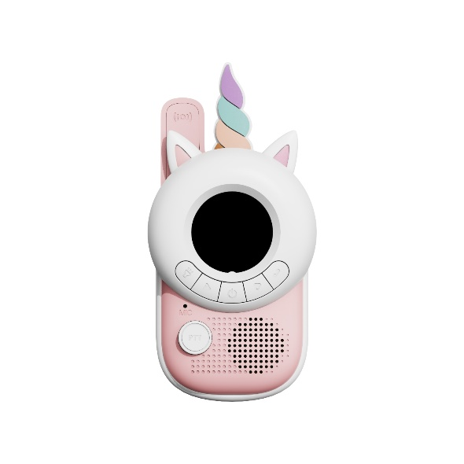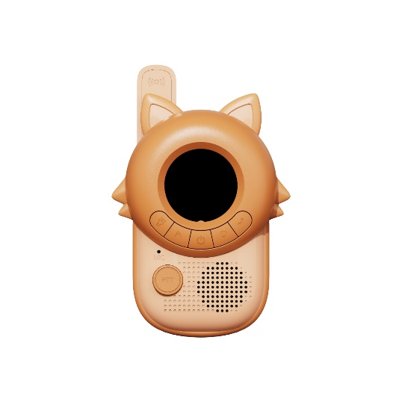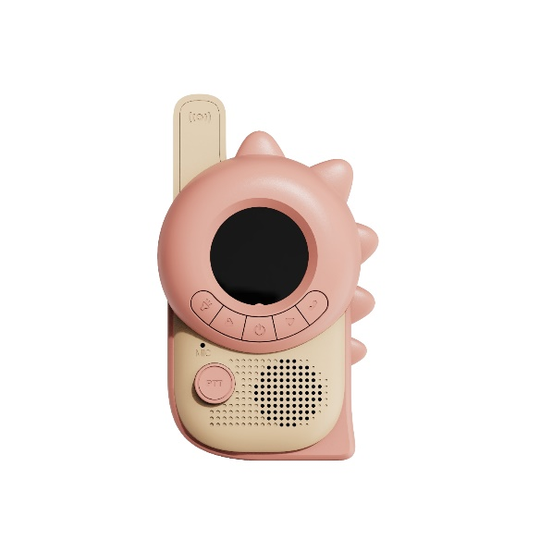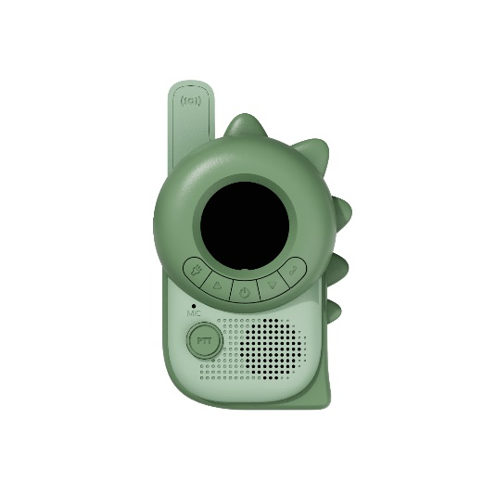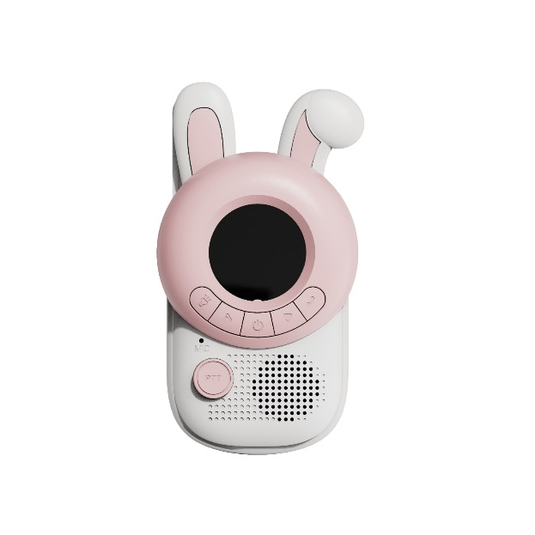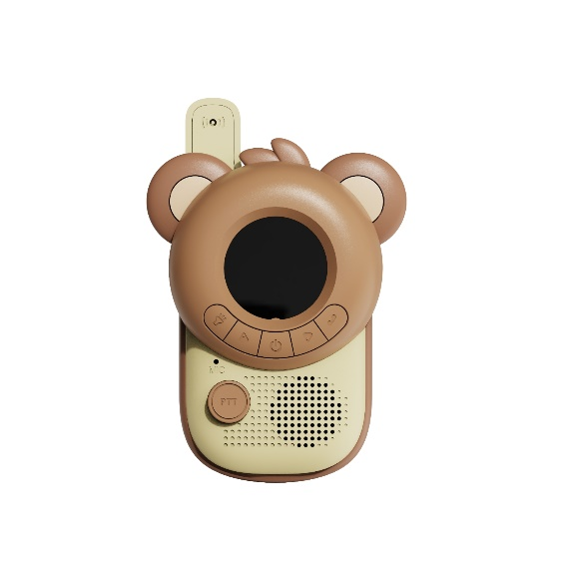

Strana 3/3

